尊敬的老师，您好！

非常感谢您对阿里巴巴天池大数据竞赛的大力支持！转瞬间，15年天池大数据竞赛又已火热启动，大赛覆盖移动电商、互联网金融、大数据营销三大热门领域，面向高校开放海量数据和分布式计算资源，助力高校科研和人才成长。我们需要您的支持与推广！

**大赛详情：**

2015天池大数据竞赛，欲与中国之少年一同激活数据能量，让数据引爆新生代力量！

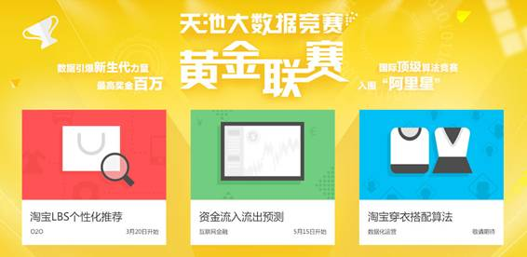

详情猛戳：[http://tianchi.aliyun.com/promotion/goldenleague.html](http://tianchi.aliyun.com/promotion/goldenleague.html" \t "_blank)

第一场报名时间：**3月20日—4月25日0点**

**2015天池大数据竞赛——黄金联赛**

**大赛介绍**

2015年天池大数据竞赛将全面升级为黄金联赛，包含三个不同场景的数据挖掘比赛。联赛采用独立赛制和联赛赛制相结合的形式，落地移动电商、互联网金融、大数据营销等真实业务场景，让数据引爆新生代力量。

**大赛安排**



**参赛对象**

全日制高校（研究院所）学生、老师及高校科研人员

**大赛赛制**

黄金联赛由三个不同场景的比赛组成，采用独立赛制和联赛赛制相结合的形式。

-      **独立赛制**

黄金联赛中的每场比赛拥有独立的赛制规则和奖项激励（均设30w的最高激励），参赛选手可任选其中一场或多场比赛参加，详见各比赛页面中的赛制介绍；

-      **联赛赛制**

1)     黄金联赛积分：在独立赛制的基础上，每场比赛设置个人奖励积分，于单场比赛结束后统一发放；

2)     个人积分计算公式

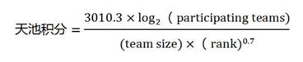

说明：a) 积分取整数；b) team size指所在队伍成员人数，rank指第二赛季最终排行榜排名；c）paticipating teams指第一赛季截止时有效报名队伍数；

3)     黄金联赛组队：每场比赛需单独报名，并可以重新组队；

4)     黄金联赛奖项（个人奖）：黄金联赛个人总积分等于个人三场比赛积分之和。总积分排名前三的个人获得黄金联赛最高荣誉。

**大赛激励**

-      **独立赛激励（团队奖）**

**冠军**：1支队伍，奖励叁拾万，颁发获奖证书

**亚军**：1支队伍，奖励伍万，颁发获奖证书

**季军**：1支队伍，奖励贰万，颁发获奖证书

（Top10主要参赛选手可直接入围阿里校招终面）

极客奖：总决赛排名Top50选手获得极客奖证书，收获：1）入围阿里巴巴校园招聘绿色通道(即招聘流程省略简历筛选及笔试筛选阶段，直接进入面试阶段) ，在校期间均有效；2）获得风投机构深度关注，有机会成为明星项目创业合伙人

-        **黄金联赛激励（个人奖）**

**黄金奖**，1人，奖励拾万，颁发获奖证书

**白银奖**，1人，奖励伍万，颁发获奖证书

**青铜奖**，1人，奖励贰万，颁发获奖证书

注：1. 如遇积分相同，奖项和奖励均增加，最终解释权归组委会； 2. 上述奖项获得者可直接入围“阿里星”计划；

**主办单位**

阿里巴巴集团 | powered by  阿里云

 更多活动官方信息，请点击：

**大赛报名：**[http://tianchi.aliyun.com/promotion/goldenleague.html](http://tianchi.aliyun.com/promotion/goldenleague.html" \t "_blank)

**大赛微博**：[http://weibo.com/u/5454349146](http://weibo.com/u/5454349146" \t "_blank)

**官方旺旺群：**1270938233

**期待与您在大数据上相遇。**

**此致！**

**天池大数据竞赛组委会**

**杨航 18201154263**